Lösungen zum

Arbeitsblatt
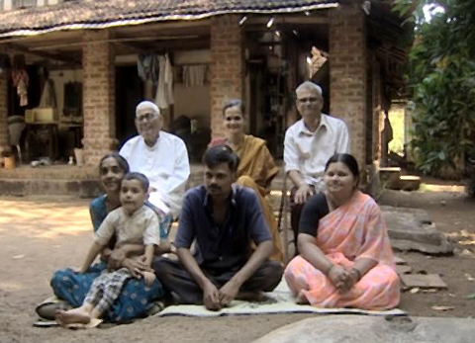

Hab und Gut in aller Welt
3. Indien

26:00 Minuten

1. Wo lebt die Familie Thosar?
In Diveagar, kleines Dorf mit rund 5'000 Einwohnern, 200 Kilometer südlich Mumbai, Indien.

2. Wie viele Personen leben im gleichen Haus?
Vier Generationen: Urgrossvater Ganesh, sein Sohn Prakash mit seiner Frau, ihre Tochter sowie ihr Sohn Prashant mit dessen Frau Pranali und ihr Söhnchen.

3. Wie verdient die Familie ihren Lebensunterhalt?
Die Generation der Grosseltern, ihre Tochter und die Familie ihres Sohnes tragen alle zum Lebensunterhalt bei. Die kleine eigene Plantage mit Kokospalmen, Bananenstauden und Betelnussbäumen wird vor allem vom Grossvater gepflegt. Prashant besitzt eine Reparaturwerkstatt für Motorräder und Rikschas. Pranali verrichtet Schreib- und Buchhaltungsarbeiten im Büro eines kleinen Ladens, in dem Gasflaschen verkauft werden. Als Nebenverdienst führt sie Näharbeiten aus.

4. Wie ist das Haus eingerichtet?
Altes, aber geräumiges Haus; Backsteinbau; sehr sauber. Gut ausgebaute Küche inkl. Gasherd, elektrische Beleuchtung

5. Wie ist die Situation beim Wasserhaushalt?
Grosse Brunnenanlage mit Wassertanks, die sich während der Monsunzeit füllen. Das gespeicherte Wasser ist sehr sauber und reicht zur Bewässerung der Plantage und für den Haushalt während des ganzen Jahres. Mit der Motorpumpe kann das Bewässerungssystem betrieben werden. Eine Handpumpe genügt für das Haushaltwasser und die Wäsche.

6. Gibt es Arbeiten, die traditionsgemäss nur von Frauen aus-geführt werden?
Nach Ansicht der Männer ist Kochen und Wäsche waschen Frauenarbeit. Die Männer helfen aber bei Reinigungsarbeiten im Haushalt. Fallen viele Arbeiten in der Plantage an (zum Beispiel zur Erntezeit), helfen alle mit. Der Verkauf von Kokosnüssen, Bananen und vor allem Betelnüssen bildet das Fundament für die Existenzsicherung der Grossfamilie.

7. Welche Rolle spielen religiöse und traditionelle Rituale?
Die Brahmanen-Familie lebt streng vegetarisch. Religiöse Rituale integrieren sich mühelos in den Tagesablauf. Beim regelmässigen Tempelbesuch befreit man sich vom materiell geprägten Alltag. Man versenkt sich in die heiligen Lieder, vergisst sich selbst und wird offen für eine innere Zufriedenheit.

8. Wie denken die Familienmitglieder über die alte Tradition der arrangierten Ehen?
Alle erachten es als ganz selbstverständlich, dass die Eltern die Ehen für ihre Söhne und Töchter arrangieren. Dass bei der Verheiratung einer Tochter zum Teil immer noch horrende Summen an Mitgift bezahlt werden müssen, empfinden aber alle als falsch.

9. Welcher gesellschaftliche Wandel zeichnet sich in Indien ab?
Früher betrachtete man eine Frau als minderwertig. Noch heute sind in der indischen Gesellschaft weibliche Nachkommen weniger wert als männliche. Oft beginnt das Arbeitsleben für ein Mädchen schon im frühen Kindesalter. Neben den Arbeiten im Haushalt und dem Umsorgen der Geschwister werden oft junge Mädchen in die Städte geschickt, wo sie als Haushalthilfen verdingt werden. Ein Schulbesuch ist kaum möglich. Alle Mitglieder der im Film gezeigten Familie begrüssen den Wandel in der indischen Gesellschaft zur Gleichstellung von Mann und Frau. Sie unterstützen den obligatorischen Kindergarten- und Schulbesuch und finden es sehr wichtig, dass alle Frauen eine Berufsausbildung absolvieren können und ihnen auch der Weg an die Universität offen steht.

10. Wie steht es mit dem Kastendenken?
Trotz fortschrittlicher Denkweise bezüglich der Gleichstellung von Mann und Frau scheint die Kastenzugehörigkeit für die Familie von grosser Bedeutung zu sein. Sie erwarten, dass ihr jüngster Sohn später eine Brahmanin heiratet.

